

Capacidad productiva, cargas de trabajo y flujos de proceso

**Breve descripción:**

Planear la capacidad productiva y las cargas de trabajo, permite determinar qué tan preciso puede ser el equilibrio de los tres principales recursos del proceso productivo. Y un flujo de proceso se articula con la distribución de la planta de producción y con la ubicación de los puestos de trabajo, permitiendo visualizar necesidades de recursos y capacidades de producción para dar respuesta a la demanda.

**Septiembre 2023**

Tabla de contenido

Introducción 1

1. Capacidad instalada 5

Capacidad instalada operativa 5

Carga instalada en minutos de producción 8

Carga instalada en minutos técnicos 10

Aplicación en la industria 13

2. Balanceo de líneas de producción 15

Objetivos de un balance de líneas 15

Construcción del balanceo de línea de producción 16

Posibles causas en el desequilibrio de un balanceo de producción 17

Variables 18

Cálculo de cargas de trabajo 21

3. Matriz de polifuncionalidad 24

4. Flujo de procesos - Secuencias operacionales 27

Pasos para construir una secuencia operacional 27

5. Sistemas de gestión de flujos 33

Flujo de trabajo 34

Flujo de proceso 35

6. Diagrama de flujo o flujograma y diagrama de hilo 38

Diagrama de hilo 40

7. Módulos de producción 43

8. Plan de operaciones y sistemas de transformación o producción 46

Sistemas de transformación o producción 46

9. Cadenas de abastecimiento 50

Síntesis 53

Material complementario 55

Glosario 56

Referencias bibliográficas 58

Créditos 60

Introducción

En la planeación de la capacidad productiva y las cargas de trabajo, la estrategia es determinar qué tan preciso puede ser el equilibrio de recursos de un proceso productivo, organizar los tiempos en cuanto a las distintas actividades del proceso de producción es crucial para cumplir los objetivos propuestos.

Todas las organizaciones del mundo deben, de acuerdo con el sector económico al que pertenecen, buscar la manera de obtener un crecimiento significativo, a través de ejercicios que las ayuden a ser más competitivas; ese elemento diferenciador o estrategia ganadora se refiere a cómo realizan sus actividades y cómo administran sus recursos.

A continuación se puede observar en el siguiente video la importancia de esta temática.

1. Capacidad productiva, cargas de trabajo y flujos de proceso

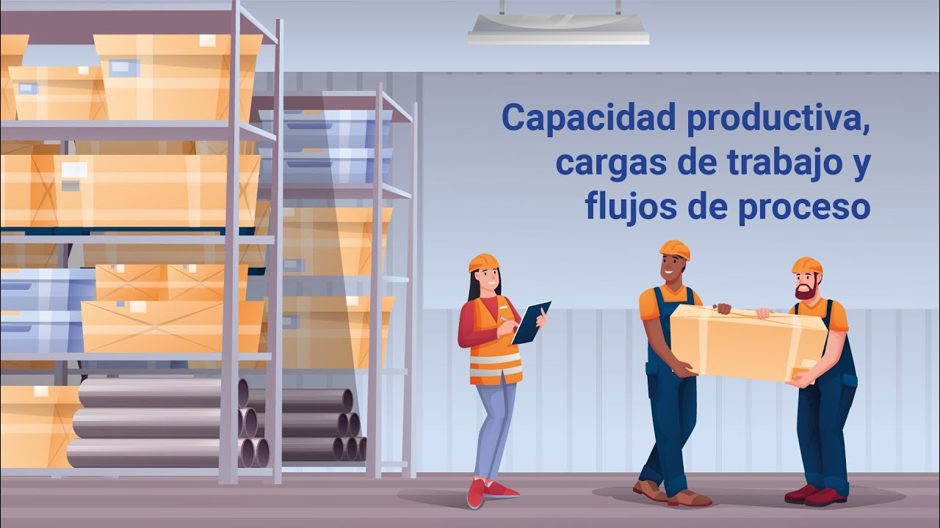

[**Enlace de reproducción del video**](https://www.youtube.com/watch?v=caGL02fT91E)

|  |
| --- |
| **Síntesis del video: Capacidad productiva, cargas de trabajo y flujos de proceso** |
| En la situación actual de la falta de recurso humano calificado y la disminución en cargas de trabajo relacionado con el número de unidades de los lotes de producción, se requiere un reordenamiento de las estrategias de manufacturación, lo que supone cambios obligatorios al interior de los sistemas de producción, los cuales deben ser versátiles, flexibles y eficientes.  Teniendo en cuenta lo anterior, es en este punto donde toma importancia la planificación de la capacidad productiva en las plantas de manufactura. Es aquí donde se determinan los recursos que repercuten directamente en la eficiencia productiva, como son el talento humano, la maquinaria y el tiempo empleado, para generar productos acordes a las exigencias de calidad del mercado.  De esta forma, se determina la importancia de emplear distintos mecanismos y herramientas estratégicas, entre las que se encuentra la matriz de polifuncionalidad, la cual contiene directamente el conocimiento invaluable al ensamblar una prenda de vestir, lo cual contribuye a la mejora continua de procesos y procedimientos relacionados, que permitan generar productos competitivos.  El hecho de equipar a las empresas con tecnología de punta y con la renovación de equipos, guías y accesorios, más el conocimiento polivalente de la mano de obra directa, arroja como resultado que la capacidad de respuesta en los procesos productivos sean mucho más rápida y eficiente.  Ahora, la sinergia que se busca en los equipos de trabajo, utilizando un preciso balanceo de líneas, contribuye al uso eficiente del tiempo para una respuesta rápida a los proveedores del servicio.  Establecer cómo se desarrollan las actividades y la forma en que se relacionan, es el insumo para determinar las secuencias operacionales necesarias para lograr los objetivos planeados.  Normalmente, en las organizaciones se abarca desde el diseño las áreas de producción, de comercialización y de apoyo a ese producto y/o servicio que se obtuvo, después de someterlo a una serie de procesos.  Para su documentación, seguimiento y control se utilizan los flujos de proceso, los cuales permiten no solo visualizar necesidades de recursos y capacidades de producción para dar respuesta a la demanda, sino que permite desarrollar métodos de simplificación de procedimientos operativos, mejoramiento en el manejo de materiales y la utilización de los equipos y maquinaria de manera óptima, eficiente y productiva.  Realizar un análisis de la secuencia operacional garantiza la calidad del producto y reduce los defectos en el desarrollo del proceso, lo que beneficia directamente a las áreas de producción y al recurso humano que lo compone y por consecuencia, se generan utilizades en los procesos de venta. |

# Capacidad instalada

Para la industria textil de confección, hablar de capacidad instalada se refiere al componente vital del proceso productivo; es decir, sus recursos esenciales como: las personas, el producto y la maquinaria, que en compañía de la tecnología provee servicios o productos de óptima calidad. De estos depende que los administrativos, proyecten el futuro económico que tanto les preocupa. Lo que implica obtener máxima eficiencia del equipo operativo y utilizar sus conocimientos, puesto que provee al mercado de altos parámetros de calidad inmersos en sus productos, lo que significa una ventaja competitiva que la empresa sostiene en el tiempo.

De esta manera, proveer al mercado de productos que colmen las expectativas de un consumidor final aumenta la demanda, la sostenibilidad y el crecimiento económico, así como el incremento del empleo para una región golpeada por la actual situación de salud y bajas económicas. (Valverde Chifla, 2014)

A continuación, se detallarán cada uno de los recursos asociados con la capacidad instalada en el proceso de manufactura.

### Capacidad instalada operativa

Esta se asocia a las personas, lo cual se define como el número de minutos que se obtiene del personal de mano de obra directa, utilizando como variables la jornada de trabajo y el número de días productivos por mes, lo cual en promedio suman 24 minutos. (Valverde Chifla, 2014)

Para realizar su cálculo se emplean las siguientes variables:

* **Número de personas de mano de obra directa.** Se define como el recurso humano directo que interviene en el proceso productivo, es decir, las personas que transforman la materia prima.
* **Jornada de trabajo.** Periodo de tiempo estimado en la normatividad del Código sustantivo del trabajo colombiano, en el que se determinan un número de minutos horarios o diarios.
* **Constante de días productivos por mes.** Para obtener este dato se debe calcular un promedio estadístico de la sumatoria de los días hábiles de producción por cada mes, lo cual numéricamente se estima que se trabaja con 24 días.

Así, para determinar la Capacidad Instalada Operativa se debe aplicar la siguiente fórmula:

C.I.O. = No. de personas de M.O.D*Jornada laboral*Constante de días productivos por mes

A continuación, se presenta un ejemplo para comprender un poco más acerca de la capacidad instalada operativa aplicada al contexto laboral.

**Caso de ejemplo**

Hilos y Dedales S.A.S. tiene una planta de manufactura y cuenta con 2 módulos de ensamble que respectivamente poseen personal de mano de obra directa de 9, 8, y 14 personas en el área de empaque. La empresa labora de lunes a sábado en 8 horas diarias. Por ello, se pide calcular la capacidad instalada operativa, por equipos de trabajo, durante una hora, un día y un mes.

1. Ejemplo capacidad instalada operativa

**Capacidad instalada operativa Módulo 1**

| Variable | No. de Personas de MOD | Jornada de trabajo | Constante días de producción |
| --- | --- | --- | --- |
| Hora | 9 | 60 | 1 |
| Día | 9 | 480 | 1 |
| Mes | 9 | 480 | 24 |

**Capacidad instalada operativa Módulo 2**

| Variable | No. de Personas de MOD | Jornada de trabajo | Constante días de producción |
| --- | --- | --- | --- |
| Hora | 8 | 60 | 1 |
| Día | 8 | 480 | 1 |
| Mes | 8 | 480 | 24 |

**Capacidad instalada operativa - Área de empaque**

| Variable | No. de Personas de MOD | Jornada de trabajo | Constante días de producción |
| --- | --- | --- | --- |
| Variable | No. de Personas de MOD | Jornada de trabajo | Constante días de producción |
| Hora | 14 | 60 | 1 |
| Día | 14 | 480 | 1 |

Después de observar la tabla 1, en la interpretación técnica es posible evidenciar que el módulo 1 con 9 personas, aporta 540 minutos en una hora, 4.320 minutos en un día y 103.680 minutos en un mes. Igualmente se muestran los resultados en el módulo 2 y en el área de empaque. De esta forma, se presentan múltiples usos que poseen estos datos numéricos para la planeación de la producción en la empresa.

### Carga instalada en minutos de producción

Esta se asocia al tiempo que aporta una orden de producción específica con base en el tiempo estándar y el número de unidades programados en ella. Los minutos de producción aportan inventario de carga de tiempo para realizar la planeación y la programación de la planta de producción, ya sea horaria, diaria, semanal, entre otros. (Valverde Chifla, 2014)

Para realizar su cálculo se emplean las siguientes variables:

* **Número de unidades de la orden de producción.** Total de unidades asociadas a una orden de producción especifica.
* **Tiempo estándar de la prenda.** Unidad de medida de tiempo, en minutos, de una prenda de vestir. Se obtiene mediante un estudio de métodos y tiempos que da como resultado precisamente el tiempo estándar de la prenda.

Así, para determinar la carga instalada o minutos de producción se debe realizar la siguiente fórmula:

C.I.P. = No. de unidades de la orden de producción * Tiempo estándar de la prenda

Se puede observar el siguiente ejemplo, para comprender un poco más acerca de la carga instalada o de los minutos de producción aplicados al contexto laboral.

**Caso de ejemplo**

Manufacturamos prendas S.A.S. tiene una planta de producción y cuenta con las siguientes órdenes de fabricación que se presentan a continuación:

1. Ejemplo carga instalada o minutos de producción

**Carga instalada o minutos de producción**

| Fecha de ingreso | Referencia | Descripción | Orden de producción | Número de unidades por orden de producción | Tiempo estándar | Total minutos de producción | Fecha de despacho |
| --- | --- | --- | --- | --- | --- | --- | --- |
| 7/7/21 | 434,343 | Blusa irina | 102,223 | 457 | 12.3 | 5621.1 | 7/18/21 |
| 7/8/21 | 434,344 | Blusa lunar | 102,224 | 535 | 15.4 | 8239 | 7/19/21 |
| 7/9/21 | 434,345 | Blusa angelical | 102,225 | 840 | 9.81 | 8240.4 | 7/21/21 |
| 7/10/21 | 434,346 | Blusa triangular | 102,226 | 1241 | 10.5 | 13030.5 | 7/22/21 |

En la tabla 2, es posible conocer la fecha de ingreso de las órdenes de producción con sus respectivas referencias, descripción, número de unidades, tiempo estándar, total de minutos de producción y la fecha de despacho. A partir de la información suministrada es posible interpretar técnicamente que la referencia 434.343 con orden de producción número 102.223, aporta al proceso un total de 5621,1 minutos o que la referencia 434.346 con orden de producción número 102.226, aporta al proceso un total de 13030,5 minutos. De esta manera, los datos presentados se convierten en el insumo vital para planear y programar en la planta de producción.

### Carga instalada en minutos técnicos

Se asocia a la diversidad de máquinas con que cuentan las plantas de manufactura, aunque esta carga es poco empleada para protocolos de programación, los minutos técnicos muestran las restricciones que tienen las empresas con respecto a la maquinaria. Igual que los anteriores tipos de cargas, son los minutos asociados al parque de inventario disponible durante una jornada de trabajo, igualmente al tiempo que aportan los recursos de guías y accesorios que acompañan al departamento de producción, además de la calidad y de las áreas de montaje del producto. (Valverde Chifla, 2014)

Si bien, una persona puede ser remplazada en el proceso, no pasa lo mismo con la no disponibilidad de una máquina, puesto que esta situación puede acarrear caos al proceso y bajar el índice de productividad de la compañía.

Para realizar su cálculo se emplean las siguientes variables:

* **Número de unidades de la orden de producción.** Total de unidades asociadas a una orden de producción específica.
* **Jornada de trabajo.** Periodo de tiempo estimado en la normatividad del código Sustantivo del trabajo colombiano, en el que se determinan un numero de minutos horarios o diarios.

Así, para determinar la carga instalada en minutos técnicos se debe realizar la siguiente fórmula:

C.I.T = No. de máquinas por especialidad * Jornada de trabajo (horaria o diaria)

Con el siguiente ejemplo, se podrá comprender un poco más acerca de la carga instalada en minutos técnicos aplicada al contexto laboral.

**Caso de ejemplo**

Manufacturas y Manufacturas S.A.S. presenta la siguiente relación del parque de la maquinaria con la que actualmente cuenta la empresa, con ello, el líder del departamento de producción requiere el cálculo de la capacidad instalada en minutos técnicos para la elaboración del plan maestro de producción, por lo que pide a su asistente elaborar un cuadro de control que contenga los datos.

1. Ejemplo carga instalada o minutos de producción

**Capacidad instalada técnica**

Jornada laboral (hora/día/minutos)

| Cantidad | Descripción máquina | Minutos disponibles hora - 60 | Minutos disponibles día - 480 | Fecha mantenimiento | Minutos programados |
| --- | --- | --- | --- | --- | --- |
| 14 | Plana convencional | 840 | 6,720 | No aplica | No aplica |
| 6 | Plana electrónica | 360 | 2,880 | No aplica | No aplica |
| 7 | Plana dos agujas | 420 | 3,360 | No aplica | No aplica |
| 6 | Fileteadora sencilla | 360 | 2,880 | No aplica | No aplica |
| 4 | Fileteadora puntada de refuerzo | 240 | 1,920 | No aplica | No aplica |
| 4 | Fileteadora puntada de seguridad | 240 | 1,920 | No aplica | No aplica |
| 5 | Recubridora | 300 | 2400 | No aplica | No aplica |
| 3 | Sesgadora | 180 | 1440 | No aplica | No aplica |
| 5 | Recubridora cuchilla izquierda | 300 | 2400 | No aplica | No aplica |
| 6 | Equipo de plancha | 360 | 2880 | No aplica | No aplica |
| 2 | Presilladora | 120 | 960 | No aplica | No aplica |
| 2 | Cerradora de codo pesada | 120 | 960 | No aplica | No aplica |
| 3 | Cerradora de codo liviana | 180 | 1440 | No aplica | No aplica |
| 2 | Ojaladora | 120 | 960 | No aplica | No aplica |
| 2 | Botonadora | 120 | 960 | No aplica | No aplica |
| 1 | Multiagujas | 60 | 480 | No aplica | No aplica |
| 3 | Resortadora | 180 | 1440 | No aplica | No aplica |
| 2 | Pretinadora | 120 | 960 | No aplica | No aplica |
| 2 | Flatseamer | 120 | 960 | No aplica | No aplica |
| 2 | Remachadora | 120 | 960 | No aplica | No aplica |
| 1 | Flatseamer | 60 | 480 | No aplica | No aplica |
| 3 | Fileteadora ceromax | 180 | 1440 | No aplica | No aplica |

En el ejemplo es posible evidenciar que al analizar la disponibilidad del tiempo asociado al equipo técnico, existe una apropiación de la maquinaria y con este se relaciona la programación del desarrollo de este inventario, lo cual se conectará con la disposición del equipo frente al listado operacional de cada una de las actividades que se deben llevar a cabo en las órdenes de producción que llegan a la empresa.

### Aplicación en la industria

La capacidad instalada en cada uno de sus elementos, provee diversos usos a la información obtenida a partir de las distintas variables, que integradas con los planes estratégicos de las compañías generan grandes beneficios, lo cual permite direccionar la obtención del cumplimiento de objetivos como la productividad y la facturación para el sostenimiento económico. A continuación, se mencionan algunos:

* **Uso racional del tiempo.** Asociado a los recursos más relevantes en los procesos de manufactura (recursos humanos, materias primas y equipamiento, guías y accesorios). En este contexto el tiempo en la capacidad de respuesta es vital con los clientes internos y externos.
* **Regulación de los costos de producción.** Hace referencia al hecho de ser competitivos en un mercado donde la competencia no tiene escrúpulos para aplastar los precios de los productos propios.
* **Uso racional del espacio físico.** Este es muy costoso, sobre todo el suelo comercial, por lo que se espera el máximo aprovechamiento de cada centímetro disponible en las áreas locativas.
* **Aplicaciones en la construcción de balances de líneas de trabajo.** Esta matriz permite calcular metas programadas y la asignación de cargas de trabajo, con el complemento del cuadro de polifuncionalidad.
* **Intervención en el diseño de los indicadores de gestión de la compañía.** Permite trazabilidad al proceso de aplicación de políticas y estrategias corporativas.
* **Integración al plan maestro de la producción.** Se refiere al requerimiento de recurso humano, de materias primas, de maquinaria, costos, disponibilidad y capacidad de respuesta.

**Cálculo de capacidad de producción**

Le invitamos a consultar el video [Fácil cálculo de capacidad de producción](https://www.youtube.com/watch?v=qt8L-ARkz8M), en el cual podrá observar los pasos para el cálculo del volumen a producir.

**Utilización de la capacidad instalada en la industria**

Le invitamos a consultar el artículo [Utilización de la Capacidad Instalada en la Industria.](https://observatorio.unr.edu.ar/utilizacion-de-la-capacidad-instalada-en-la-industria-2/)

# Balanceo de líneas de producción

El balanceo de líneas de producción se refiere al llamado equilibrado de cadenas de producción, en el que se consigna, en un formato o matriz, la asignación de los recursos necesarios para ensamblar una prenda de vestir.

Para las plantas de producción un buen balanceo de líneas garantiza el cumplimiento de la eficiencia del equipo operativo y marca la diferencia en el aprovechamiento de los recursos humanos, de esta forma, balancear eficientemente posee dos componentes: el primero hace referencia al cumplimiento del factor numérico o las metas y el segundo, a contar con la aplicación de la herramienta de matriz de polifuncionalidad, es decir, a hacer uso del conocimiento que del producto y sus operaciones posee el recurso humano. (OIT, 1996)

### Objetivos de un balance de líneas

El balance de líneas se desarrolla con el fin de alcanzar diversos objetivos, entre los que se encuentran:

* Alcanzar el cumplimiento de la producción programada.
* Mantener la trazabilidad de la eficiencia individual y de los equipos de trabajo.
* Elevar la valoración del ritmo de trabajo, técnica que mide el comportamiento cualitativo del recurso humano al interior del proceso.
* Disminuir los tiempos de espera entre operaciones.
* Eliminar los cuellos de botella en los módulos de trabajo.
* Disminuir la curva de aprendizaje en el montaje de las ordenes de producción.
* Eliminar la programación de horas extras por los sobrecostos que genera.
* Disminuir costos de operatividad del proceso.

### Construcción del balanceo de línea de producción

Se constituye en una herramienta vital para el control de la producción, que tiene como objetivo principal equilibrar los tiempos de trabajo en cada etapa de su proceso, lo cual permitirá la optimización de las diferentes variables que intervienen.

De esta manera, los parámetros para construir un balanceo se relacionan, teniendo como referente los siguientes datos técnicos:

* **Muestra física.** Se refiere a la premuestra o modelo de la orden de producción.
* **Número de personas de mano de obra directa.** Hace referencia a la posibilidad de balancear una línea de trabajo mediante tres direcciones con base a las unidades de una orden de producción, es decir, conociendo el número de personas, el inventario disponible de máquinas o los minutos de carga.
* **Grado de polifuncionalidad del equipo operativo.** Se refiere al conocimiento de cada una de las operaciones de la prenda por parte de las personas de mano de obra directa.
* **Índice de eficiencia individual del equipo operativo.** Hace referencia al índice que mide la productividad individual en un proceso determinado.
* **Estatus de la tecnología que posee la empresa.** Hace referencia al nivel tecnológico manejado por la empresa, así como las revoluciones por minuto de sus motores (RPM).
* **Inventario de maquinaria.** Son las guías y accesorios para contrarrestar restricciones de los equipos.
* **Índice de ausentismo.** Permite prever paros por la ausencia del recurso humano, lo que permite realizar un adelanto a su reemplazo en el proceso.
* **Planilla de control.** Documento donde se registran los datos recolectados.
* **Aplicación de los datos técnicos.** Se refiere al uso de los datos que arroja el cálculo de la capacidad instalada, minutos instalados, carga en minutos técnicos y minutos de producción.

Le invitamos a leer el PDF Ejemplo de formato de balance de líneas modulares, el cual se encuentra en la carpeta Anexos, donde se evidencian cada uno de los elementos que hacen parte del balanceo de líneas de producción.

### Posibles causas en el desequilibrio de un balanceo de producción

A continuación, se enumeran una serie de situaciones, que a partir de distintos contextos, pueden generar un desequilibrio en un balanceo de producción:

* Ausentismo del recurso humano, hace referencia al momento en que el personal operativo no llega a su puesto de trabajo y se requiere
* Desconocimiento administrativo de la matriz de polifuncionalidad, debilidades y fortalezas que tiene el equipo de colaboradores por el conocimiento o desconocimiento que se tiene del producto a ensamblar.
* Falta de planes de mantenimiento de máquinas guías y accesorios.
* Mala calidad en las piezas cortadas.
* Materias primas, materiales e insumos de mala calidad.
* Faltante en insumos para la confección de las prendas de vestir.
* Falta de diseño de indicadores de gestión y control de piso, lo cual no permite llevar trazabilidad a los números en la planta.
* Ineficiencia del personal operativo cuando no cumple las metas programadas.
* Omitir operaciones en la tabla de secuencia de actividades del producto.
* Cálculo errado de los estándares de las operaciones, tiempos mal tomados y métodos de trabajo deficientes.
* Entrada a la línea de modelos con deficiencia en la información de la ficha técnica y deficiencia en las especificaciones de fabricación.

### Variables

Al balancear una prenda de vestir y asignar tareas para copar la jornada laboral de los colaboradores, se deben tener presentes las siguientes variables, que se encuentran documentadas en un cuadro de control del balanceo:

* **Conocimiento de la jornada de trabajo en minutos.** Se establece el tiempo laboral básico, es decir, jornada horaria (60 minutos) y jornada diaria (480 minutos), se aclara que no debe integrar horas extras.
* **Número de operarios de mano de obra directa.** Se refiere tanto a aquellos que manipulan las máquinas, como aquellos que realizan actividades manuales.
* **Tiempo estándar del producto.** Así como de cada una de las operaciones se trabaja al 100 %, cabe recordar que al definir la unidad de medida en minutos asociada a un método de trabajo, afecta la valoración del ritmo de trabajo y al cual se le adiciona un tiempo suplementario. Este es un tema tratado anteriormente en el cálculo del tiempo estándar en el estudio del trabajo.
* **Porcentaje de eficiencia de la planta.** Así como de cada una de las operaciones se trabaja al 100 %, cabe recordar que al definir la unidad de medida en minutos asociada a un método de trabajo, afecta la valoración del ritmo de trabajo y al cual se le adiciona un tiempo suplementario. Este es un tema tratado anteriormente en el cálculo del tiempo estándar en el estudio del trabajo.
* **Cálculo del número de unidades por hora.** Se obtiene a través de la siguiente fórmula:

No. de unidades (hora) = (No. de personas M.O.D. * Jornada laboral hora) / Tiempo estándar de la prenda

* **Cálculo del número de unidades por día.** Se obtiene a través de la siguiente fórmula:

No. de unidades (hora) = (Nol de personas M.O.D. * Jornada laboral hora) / tiempo estándar

* **Cálculo de minutos por operación por día.** Se obtiene a través de la siguiente fórmula:

Minutos por operación por día = Tiempo estándar por operación * No. de unidades día

* **Cálculo de minutos por operación por hora.** Este se emplea al hacer balance por hora. Se obtiene a través de la siguiente fórmula:

Minutos por operación por hora = Tiempo estándar por operación * No. de unidades hora

* **Cálculo del número de persona requeridas para evacuar los minutos por operación, por hora o por día.** Es de resaltar que el resultado que obtenemos de este cálculo depende de si la empresa utiliza el balanceo para el día o para la hora. Como el dato es similar, mencionamos ambos cálculos matemáticos:

No. de personas requeridas por día = Minutos por operación por día / Jornada laboral día (480 minutos)

No. de personas requeridas por hora = Minutos por operación por día / Jornada laboral día (60 minutos)

### Cálculo de cargas de trabajo

Para determinar las cargas de trabajo en sus distintas dimensiones, se realizan los siguientes cálculos:

* **Total de personas por especialidad de máquinas.** Se obtiene realizando la sumatoria de los datos numéricos de la columna Cálculo personas por operación ubicada en el anexo titulado Ejemplo de formato de balanceo de líneas modulares.
* **Puestos reales de trabajo.** Este dato corresponde a la creación de puestos trabajo por lo que la disponibilidad física de ellos es un requerimiento del balanceo. En este punto siempre se recomienda aproximar a un número entero.
* **Asignación de tareas.** Para asignar al equipo de trabajo las tareas, primero se debe registrar la jornada laboral de las personas, con los minutos de producción por hora (60 minutos), por día (480 minutos) o por operación, acorde al sistema de balanceo que lleve la planta.
* **Separación de la maquinaria.** Contribuye al diseño de la distribución en planta del módulo.

A continuación, se presenta un ejemplo práctico de balanceo de líneas:

La empresa Tejiendo Hilos S.A.S. presenta la siguiente información:

* Orden de producción: No 13225.
* Descripción de la prenda: blusa manga sisa.
* Referencia 563494.
* Se emplean 5 personas de mano de obra directa y se desarrolla una jornada de trabajo de lunes a sábado, 480 minutos al día.

Con esta información se debe construir el cuadro de control y balancear la línea de trabajo sabiendo que la lista de operaciones es la siguiente:

1. Ejemplo práctico balanceo de líneas (listado operacional)

| No. | Operación | Máquina | SAM (100 %) |
| --- | --- | --- | --- |
| 1 | FIJAR MARQUILLA | Plana sencilla | 0.316 |
| 2 | UNIR HOMBRO DERECHO | Fileteadora sencilla | 0.216 |
| 3 | SESGAR CUELLO REDONDO | Sesgadora | 0.356 |
| 4 | UNIR HOMBRO IZQ CASANDO SESGO | Fileteadora sencilla | 0.232 |
| 5 | PRESILLAR X 1 | Presilladora | 0.422 |
| 6 | PEGAR MANGAS X 2 | Fileteadora sencilla | 0.760 |
| 7 | CERRAR COSTADOS M/C X 2 CON COMPOSICIÓN | Fileteadora sencilla | 0.833 |
| 8 | DOBLAR RUEDO MANGAS X 2 | Recubridora | 0.633 |
| 9 | DOBLAR RUEDO BAJO | Recubridora | 0.620 |
| 10 | PULIR Y REVISAR CAMISETA CON MARQUILLA | Manual | 0.975 |
| 11 | PEGAR STICKER EN ETIQUETA Y BOLSA | Manual | 0.138 |
| 12 | ETIQUETAR X 1 | Manual | 0.126 |
| 13 | PEGAR ADHESIVO ADVERTENCIA | Manual | 0.160 |
| 14 | DOBLAR, EMPACAR Y ENCINTAR BOLSA | Manual | 0.326 |
| No aplica | No aplica | No aplica | Total 6.113 |

Por consiguiente, en la tabla 4, se establece la información que se ubicará en el formato de balanceo en líneas de trabajo.

**Ejemplo de aplicación de balanceo en línea de trabajo**

Le invitamos a leer el PDF Ejemplo de aplicación de balanceo en línea de trabajo, el cual se encuentra en la carpeta Anexos, donde se establece la información que se ubicará en el formato de balanceo en líneas de trabajo.

**Balanceo de líneas de producción**

Para ampliar sus conocimientos sobre este tema, lo invitamos a consultar el video [Balanceo de Líneas de Producción en Excel](https://www.youtube.com/watch?v=i_6vW3PMsv0), en el cual se desarrolla un ejercicio práctico utilizando la herramienta Excel.

# Matriz de polifuncionalidad

La matriz de polifuncionalidad hace referencia al cuadro de control, donde se incluye el conocimiento que tiene cada una de las personas de gestión humana asociadas al proceso, igualmente la maquinaria en la que operan, el producto que se elabora y, por consiguiente, de las operaciones y sus métodos de trabajo. Todo esto se expresa integrado en un índice porcentual, utilizando una escala de valoración numérica que se observa en el PDF Ejemplo de matriz de polifuniconalidad, el cual se encuentra en la carpeta Anexos.

De esta manera, la matriz de polifuncionalidad se convierte en una herramienta estratégica que sirve de base para el equilibrio de las líneas de producción, con lo que se da forma y fondo al equipo de trabajo de eficiencia. Con esto se evita que el producto no conforme o la falta de calidad con base en los datos que aporta, por consiguiente, se asigna la persona a la operación acorde al conocimiento que aporta el indicador, esto da como resultado un excelente índice de calidad y cumplimiento en los ciclos de entrega, además de elevados números en la facturación de la empresa, lo cual aporta al sostenimiento económico en el tiempo. (OIT, 1996)

Para construir una matriz de polifuncionalidad tendremos en cuenta el listado operacional. Este es un formato planilla o plantilla, donde se registran las operaciones de la prenda de forma secuencial, estableciendo tres subfases:

* **Preparación:** en esta etapa las piezas se unen para ser preparadas para otro proceso.
* **Ensamble:** en esta etapa se intervienen las piezas claves del producto.
* **Terminación:** en esta etapa se evacúa el producto hacia una terminación para ser referenciado y almacenado o para otro proceso alterno como lavandería, bordado o estampado.

A continuación, se presenta un ejemplo del listado de operaciones que sirve como base para la construcción de la matriz polifuncional:

1. Ejemplo listado de operaciones

**Listado operaciones**

REFERENCIA 561007 Orden de producción: 561007

Fecha 7/7/21

| SEC | Descripción de la operación | Máquina | SAM |
| --- | --- | --- | --- |
| 1 | Fijar marquilla | Plana 1 | 0.308 |
| 2 | Unir hombro derecho | Fileteadora sencilla | 0.394 |
| 3 | Sesgar cuello redondo | Recubridora | 0.972 |
| 4 | Unir hombro izquierdo casando sesgo | Fileteadora sencilla | 0.422 |
| 5 | Sesgar sisas x 2 | Recubridora | 1.448 |
| 6 | Cerrar costados m/s x 2 con composición sesga en sisas | Fileteadora sencilla | 1.392 |
| 7 | Presilla x 1 cuello | Presilladora | 0.216 |
| 8 | Presilla sisas x 2 | Presilladora | 0.61 |
| 9 | Doblar ruedo bajo | Recubridora | 1.24 |
| 10 | Pulir y revisar esqueleto | Manual | 1.276 |
| 11 | Pegar stickers en etiqueta y bolsa | Manual | 0.138 |
| 12 | Etiquetar x 2 | Manual | 0.144 |
| 13 | Doblar, empacar y encintar bolsa dúo camisetas | Manual | 0.412 |
| No aplica | No aplica | No aplica | Total 8.972 |

# Flujo de procesos - Secuencias operacionales

En los sistemas de transformación de materias primas e insumos en productos y servicios de la industria de la moda, es importante listar las actividades u operaciones del proceso, ese listado o secuencia debe ser organizado de forma tal que a medida que se vaya desarrollando, se evidencie la coherencia en el desarrollo del proceso, es importante entonces definir las entradas y las salidas, para poder establecer los rangos o alcances de esas secuencias. Cuando las secuencias operacionales solo se refieren a la construcción de prendas de vestir se debe remitir a las muestras físicas o fichas técnicas, que son los elementos que definen cómo va elaborada la prenda de vestir requerida.

La secuencia operacional para realizar de los procesos se refiere al proceso de comprender, visualizar e identificar los procedimientos y/o actividades que participan en una seguidilla de acciones que se hacen para obtener un resultado, por medio de herramientas gráficas, listados y otros elementos. La secuencia operacional es el camino que se traza para ir avanzando y agregando valor a ese proceso requerido para conseguir las metas.

### Pasos para construir una secuencia operacional

Para diseñar e implementar una secuencia de operaciones, es necesario seguir los siguientes pasos:

* Paso 1. Definir el sistema de producción que se va a utilizar.
* Paso 2. Elaborar un listado de actividades u operaciones: su naturaleza, tiempos estándar y la ubicación de los puestos de trabajo, es información importante para construir secuencias operacionales.
* Paso 3. Establecer cuáles equipos y materiales se van a emplear.
* Paso 4. Calcular el número de personas requeridas de acuerdo con el volumen de la demanda y las operaciones; las personas y los horarios definen la capacidad productiva.
* Paso 5. Asignar el sitio y los elementos a utilizar; es decir, organizar la planta, esto requiere consideraciones como el área de la cual se dispone, los inventarios que se manejan, y las áreas con las que se relacionan o se apoyan. Se organiza la planta de acuerdo con la línea de producción.
* Paso 6. Determinar los controles que se van a realizar para hacer seguimiento a la secuencia operacional.
* Paso 7. De acuerdo con el sistema de producción que se utiliza se debe acordar la secuencia operacional y ese sistema está definido por el tipo de producto, el tamaño de la empresa, la tecnología incorporada en los equipos y los materiales que se utilizan, entre otros.

La secuencia operacional debe manejar controles y registros para poder hacer los seguimientos pertinentes y que permitan identificar situaciones susceptibles de ser mejoradas e implementar acciones de mejora. Los resultados del control permiten manejar producciones más organizadas y los consumos de recursos como materias primas, tiempo, entre otros, y ayudan a verificar las cantidades producidas.

**Ventajas de la secuencia operacional**

Los procesos productivos de confección son cada vez más dinámicos, su organización genera cierta complejidad, por lo cual se requiere una comprensión metódica de sus elementos y de cada interacción que se dé en dicho proceso con el fin de mantener o mejorar su eficiencia; por eso organizar secuencias operacionales trae ciertas ventajas como:

* Ayudar a identificar procesos o actividades susceptibles de mejora.
* Cuantificar en dinero y/o en tiempo los beneficios de la acción de mejora.
* Ayudar a reorganizar los puestos de trabajo y la distribución de planta.
* Identificar operaciones que no estaban presupuestadas.
* Hacer nuevas mediciones de tiempos.

En resumen, elaborar una secuencia operacional permite visualizar e identificar las operaciones o actividades que van a intervenir en un proceso, calculando tiempos, máquinas e información, para de esa manera poder mejorar una situación actual que requiera mejora.

En la tabla que se encuentra a continuación, se presenta un ejemplo de una secuencia operacional, en la que se observa el listado de las operaciones en un orden lógico, identificando las máquinas en las cuales se ejecuta la operación y el tiempo estándar que se demora cada una. Adicional, se anotan observaciones pertinentes y que apunten a mejorar la productividad y los nombres de las personas que hacen o harán la operación.

1. Secuencia operacional

**Cliente: MIC**

| #OP | Operación | STD | Máquina | Observaciones | Operaria |
| --- | --- | --- | --- | --- | --- |
| 1 | Encotillar | 0.51 | C.C. | Debe estar junto con la operación # 3 | No aplica |
| 2 | Dobladillar bolsillo trasero | 0.4 | 2.A | Trabajar con guía | No aplica |
| 3 | Unir tiro trasero | 0.7 | C.C. | No aplica | No aplica |
| 4 | Pegar bolsillo trasero X 2 | 2.2 | 2.A | Tener en cuenta perforados desde el corte | No aplica |

Total trasero: STD 3.81

| #OP | Operación | STD | Máquina | Observaciones | Operaria |
| --- | --- | --- | --- | --- | --- |
| 5 | Dobladillar reloj | 0.15 | 1.A | Trabajar con guía | No aplica |
| 6 | Pegar reloj | 0.5 | 1.A | No aplica | No aplica |
| 7 | Rec. vistas | 0.6 | RECUBRIDORA | No aplica | No aplica |
| 8 | Pegar forro a boca | 0.6 | 1.A | No aplica | No aplica |
| 9 | Asen boca | 0.7 | 1.A | No aplica | No aplica |
| 10 | Cerrar bolsillo | 0.6 | FIL.5 | No aplica | No aplica |
| 11 | Cuadrar | 0.8 | 1.A | No aplica | No aplica |
| 12 | Filetear aletilla y aletillón | 0.1 | FIL.3 | No aplica | No aplica |
| 13 | Pegar y asentar aletilla | 0.55 | 1.A | No aplica | No aplica |
| 14 | Pegar cierre | 0.3 | 2.A | No aplica | No aplica |
| 15 | Hacer jota | 0.3 | 2.A | No aplica | No aplica |
| 16 | Unir completo | 0.8 | 2.A | No aplica | No aplica |

Total delantero: STD 6

| #OP | Operación | STD | Máquina | Observaciones | Operaria |
| --- | --- | --- | --- | --- | --- |
| 17 | Cerrar entrepierna | 0.6 | FIL. 5 | No aplica | No aplica |
| 18 | Asen. entrepierna | 0.9 | 2.A | No aplica | No aplica |
| 19 | Cerrar costados | 0.65 | FIL. 5 | No aplica | No aplica |
| 20 | Asen. costados | 0.8 | 1.A | No aplica | No aplica |
| 21 | Fijar pasadores x 5 | 0.9 | 1.A | No aplica | No aplica |
| 22 | Ojalar pretinas | 0.3 | OJALADORA | No aplica | No aplica |
| 23 | Unir pretina | 0.2 | 1.A | No aplica | No aplica |
| 24 | Empretinar | 0.9 | EMPRETINADORA | No aplica | No aplica |
| 25 | Cabezas | 1 | 1.A | No aplica | No aplica |
| 26 | Hacer bota | 0.9 | PLANA 1 AG. | No aplica | No aplica |
| 27 | Hacer pasador | 0.3 | RECUBRIDORA | No aplica | No aplica |
| 28 | Cortar pasador | 0.1 | MANUAL | No aplica | No aplica |
| 29 | Presillar x 23 | 2.3 | PRESILLADORA | No aplica | No aplica |
| 30 | Ojalar x 2 | 0.3 | OJALADORA | No aplica | No aplica |

Total ensamble: STD 10.2

Total prenda: STD 20

# Sistemas de gestión de flujos

La gestión de la producción en las plantas de confección, requiere procesos comunicativos eficientes, así como de la comprensión de las actividades que hay que realizar. A continuación, se describen los términos relacionados con la gestión de flujos:

* **Trabajo.** En la cadena de abastecimiento o de aprovisionamiento se encuentra una serie de actividades y recursos y hay una acción que se encarga de relacionar ambos, agregando valor cada que participa, a eso se le puede nombrar trabajo. Es la actividad que transforma y agrega valor a los recursos en busca de un objetivo o meta. Se puede tasar en horas o en unidades. Desde el ángulo de los seres humanos, el trabajo es algo a lo que las personas le dedican parte de su tiempo, aún así, las máquinas también agregan valor cuando intervienen materias primas e insumos.
* **Flujos.** Se pueden definir como una serie de actividades que permiten obtener un resultado, desde el inicio hasta el final. Se recomienda que haya orden lógico y coherencia. Los sistemas de producción son un conjunto de partes que se relacionan e interactúan entre sí, siendo todos los departamentos y áreas, proveedores y clientes al mismo tiempo. Deben tener establecido cuáles son esos objetivos comunes, la comunicación debe ser excelente, y la velocidad en cada actividad debe ser igual. Los flujos son secuencias de operaciones con unas condiciones y criterios comunes.
* **Procesos.** Son actividades que se realizan para obtener productos y/o servicios, las anteceden unas entradas y culminan con unas salidas. En las plantas de producción y específicamente en las que pertenecen al sistema moda se realizan procesos diversos desde el diseño, trazo y corte, ensamble y confección, lavados, hasta el acabado y el despacho. Es muy importante tener dimensionados como se interrelacionan y lo que representan en el proceso total cada uno de esos procesos. Por su parte, la ISO 9000 (2015) define proceso como el conjunto de todas las operaciones que intervienen y se relacionan entre sí para transformar las entradas en resultados. En las organizaciones una de las funciones más relevantes es ir generando valor en la medida que sus operaciones van avanzando, en la transformación de las materias primas en productos o servicios finales. De ahí que a los sistemas de trasformación se les dedique una atención importante.
* **Cadena de valor.** Según Porter (2016), “es una sucesión de acciones realizadas con el objetivo de instalar y valorizar un producto o servicio exitoso en un mercado, lo que permite relacionarla con un proceso o macroproceso” (p.12).

### Flujo de trabajo

Es un conjunto de actividades relacionadas más un conjunto de criterios que indican el comienzo y finalización del proceso y de sus componentes e información adicional sobre cada actividad, tal como participantes, invocación de aplicaciones, datos, etc. Las actividades describen partes del trabajo y constituyen pasos o tareas dentro del proceso, estas pueden ser manuales o automáticas, en el sentido de que puedan requerir o no recursos humanos para su realización, así como invocar aplicaciones externas que realicen parte o todo el trabajo asignado a dicha actividad.

### Flujo de proceso

Es un movimiento continuo de procesos, actividades y operaciones. Son definidos de acuerdo con la distribución de planta y la ubicación de los puestos de trabajo, teniendo en cuenta la normatividad y reglamentación que rige para estos casos.

En este orden se puede afirmar que los elementos que fluyen en estos procesos son:

* **Documentos.** Contienen información detallada de las especificaciones a cumplir, ordenes de producción, cantidades, etc.
* **Materiales.** Los elementos que va a sufrir transformación son fundamentales para la obtención de prendas de vestir y deben coincidir con los requerimientos.
* **Personas.** De acuerdo con talentos y perfiles se necesita talento humano para gestionar todo el proceso.
* **Dinero.** Para hacer interactuar los demás recursos es importante disponer de recursos financieros para que apalanquen y soporten las compras y pago de créditos.
* **Maquinaria y Equipos.** A pesar de que la producción de prendas de vestir ha llamado manufactura, se requieren equipos, máquinas y herramientas que ayuden a llevar a cabo los pronósticos planteados.

El éxito de un buen flujo de proceso y/o de trabajo se evidencia cuando se hacen mediciones de los resultados obtenidos y se comparan con la situación encontrada antes de implementar un nuevo flujo de producción, es decir, cuando se realiza un proceso de mejora.

Los aspectos que indican dicha mejora son:

* Se utiliza menos tiempo al aplicar el flujo propuesto.
* Los costos se reducen.
* Se requiere menos mano de obra directa.
* Hay mejor aprovechamiento de los equipos, máquinas y herramientas.
* Se hace mejor y menor uso de las áreas de trabajo.

A continuación, se presenta la relación entradas → proceso → salidas:

1. **Entradas**

* Documentos.
* Máquinas.
* Personas.
* Materias primas.
* Insumos.
* Tecnología.
* Recursos financieros.

1. **Procesos**

* Diseño.
* Investigación.
* Alistamiento.
* Trazo.
* Corte y confección.
* Lavandería.
* Acabados y empaques.

1. **Salidas**

* Prendas terminadas.
* Información.
* Destinos.
* Canales de distribución.
* Utilidades.

# Diagrama de flujo o flujograma y diagrama de hilo

Comencemos hablando del diagrama de flujo, el cual es una representación gráfica de los procesos u operaciones representados por medio de símbolos y articulados con conectores, facilita de manera visual que se pueda hacer un recorrido general del proceso. Para elaborarlo se construye en un orden lógico, una lista de las operaciones necesarias para ejecutar el proceso y que se pretenden graficar.

“Los diagramas de flujo son representaciones gráficas de procesos que muestran las actividades tanto de los procesos de negocio o productos/servicios como la relación entre estos. Dichos procesos tienen valor en casi todos los pasos de los precios para la solución de problemas. Se pueden utilizar para identificar problemas, definir mediciones, generar ideas, proporcionar una visión de la condición futura deseada y seleccionar la solución apropiada” (p.98). Harrington (1997)

Se podría definir que las ventajas más destacadas de usar flujogramas en la gestión de procesos son:

* Permite una fácil y rápida comprensión de la estructura de los procesos, así como de sus relaciones.
* Posibilita codificar de manera sistemática y estructurada el proceso.
* Permite una interpretación universal.
* Facilita la comprensión de la información compleja.
* Visibiliza relaciones cliente – proveedor.
* Permite identificar problemas y oportunidades.
* Define e identifica las actividades.
* Es fácil elaboración y no requiere recursos sofisticados.

Como desventajas se pueden destacar:

* Es limitado a la hora de representar operaciones concurrentes, ya que en principio está concebido para representar procesos secuenciales.
* Puede convertirse en una estrategia compleja para el planteamiento y diseño de algunos procesos.
* Hay procesos que manejan muchos datos y la incorporación de información es restringida.

Las 4 principales figuras para realizar diagramas de flujo de proceso, son (Cabreralibuy, 2020):

**Terminador / Iniciador**



Esta figura se utiliza para mostrar el inicio del proceso y también donde finaliza.

**Proceso**



Con esta figura se representan las actividades, tareas y operaciones que se realizan durante el proceso.

**Flecha**



Esta figura indica la dirección del flujo y se utiliza con frecuencia para unir dos etapas sucesivas de un mismo proceso.

**Decisión**



En este punto del proceso se debe tomar una determinación y según las flechas que salen de esta figura se determinan las acciones a seguir.

Los diagramas de flujo sirven para visualizar cómo avanzan las operaciones y cómo se relacionan con la distribución de planta y los puestos de trabajo. Eso significa que se pueden identificar situaciones que necesitan ser mejoradas, de esa manera este tipo de gráfica ayuda a tomar mejores decisiones y a mejorar tiempos.

### Diagrama de hilo

Es una herramienta que sirve para visualizar y mejorar recorridos de la producción, en áreas determinadas de la empresa o con el flujo de determinados productos o líneas de producción. Se debe realizar un dibujo a escala del área de trabajo, de los puestos de trabajo o de las áreas o máquinas que tengan importancia dentro del proceso, así mismo, del camino que recorren los materiales.

Luego se colocan alfileres o algo similar en los puntos clave del proceso y con un hilo se unen esos puntos, representando las distancias y transportes necesarios para que el flujo de producción funcione con el menor recorrido y en el menor tiempo, eso significa ahorro de costos. En la actualidad por medio de ordenadores se simulan los alfileres y el hilo.

Estos diagramas ayudan a marcar y a determinar las distancias recorridas entre operaciones y los recorridos totales de las personas y materiales involucrados en el proceso. Al poder establecer lo anterior, entonces también se pueden hacer observaciones sobre cómo disminuir esos transportes e incluso en algunos casos eliminarlos.

Cuando se hacen recorridos que pasan por el mismo sitio de manera constante a veces se identifica cuántos de esos recorridos son necesarios y cuáles no. La ubicación de los puestos de trabajo se visualiza mejor y se puede observar si su posición actual es óptima o si es susceptible de mejoramiento. Los diagramas de hilo son de particular interés al planear una distribución en planta, cuando el movimiento del material y operarios es de gran importancia, por eso tiene múltiples aplicaciones tales como:

* Utilizarlos para medir la distancia total recorrida de trabajadores, materiales o equipos, al igual que ayuda a medir la frecuencia de movimiento.
* Analiza los movimientos de varios sujetos o patrones totales del flujo.
* Ayuda a mejorar los tiempos y movimientos, determinando, disminuyendo o eliminando los retrocesos, desplazamientos y acumulación de tránsito.

**Ejemplo**

En la siguiente figura se muestra un diagrama de hilo, donde las letras son los puestos de trabajo o los almacenamientos, y se puede ver los alfileres y los hilos que unen y hacen interactuar las operaciones, mostrando los recorridos y las distancias que las separan.

1. Ejemplo diagrama de hilo

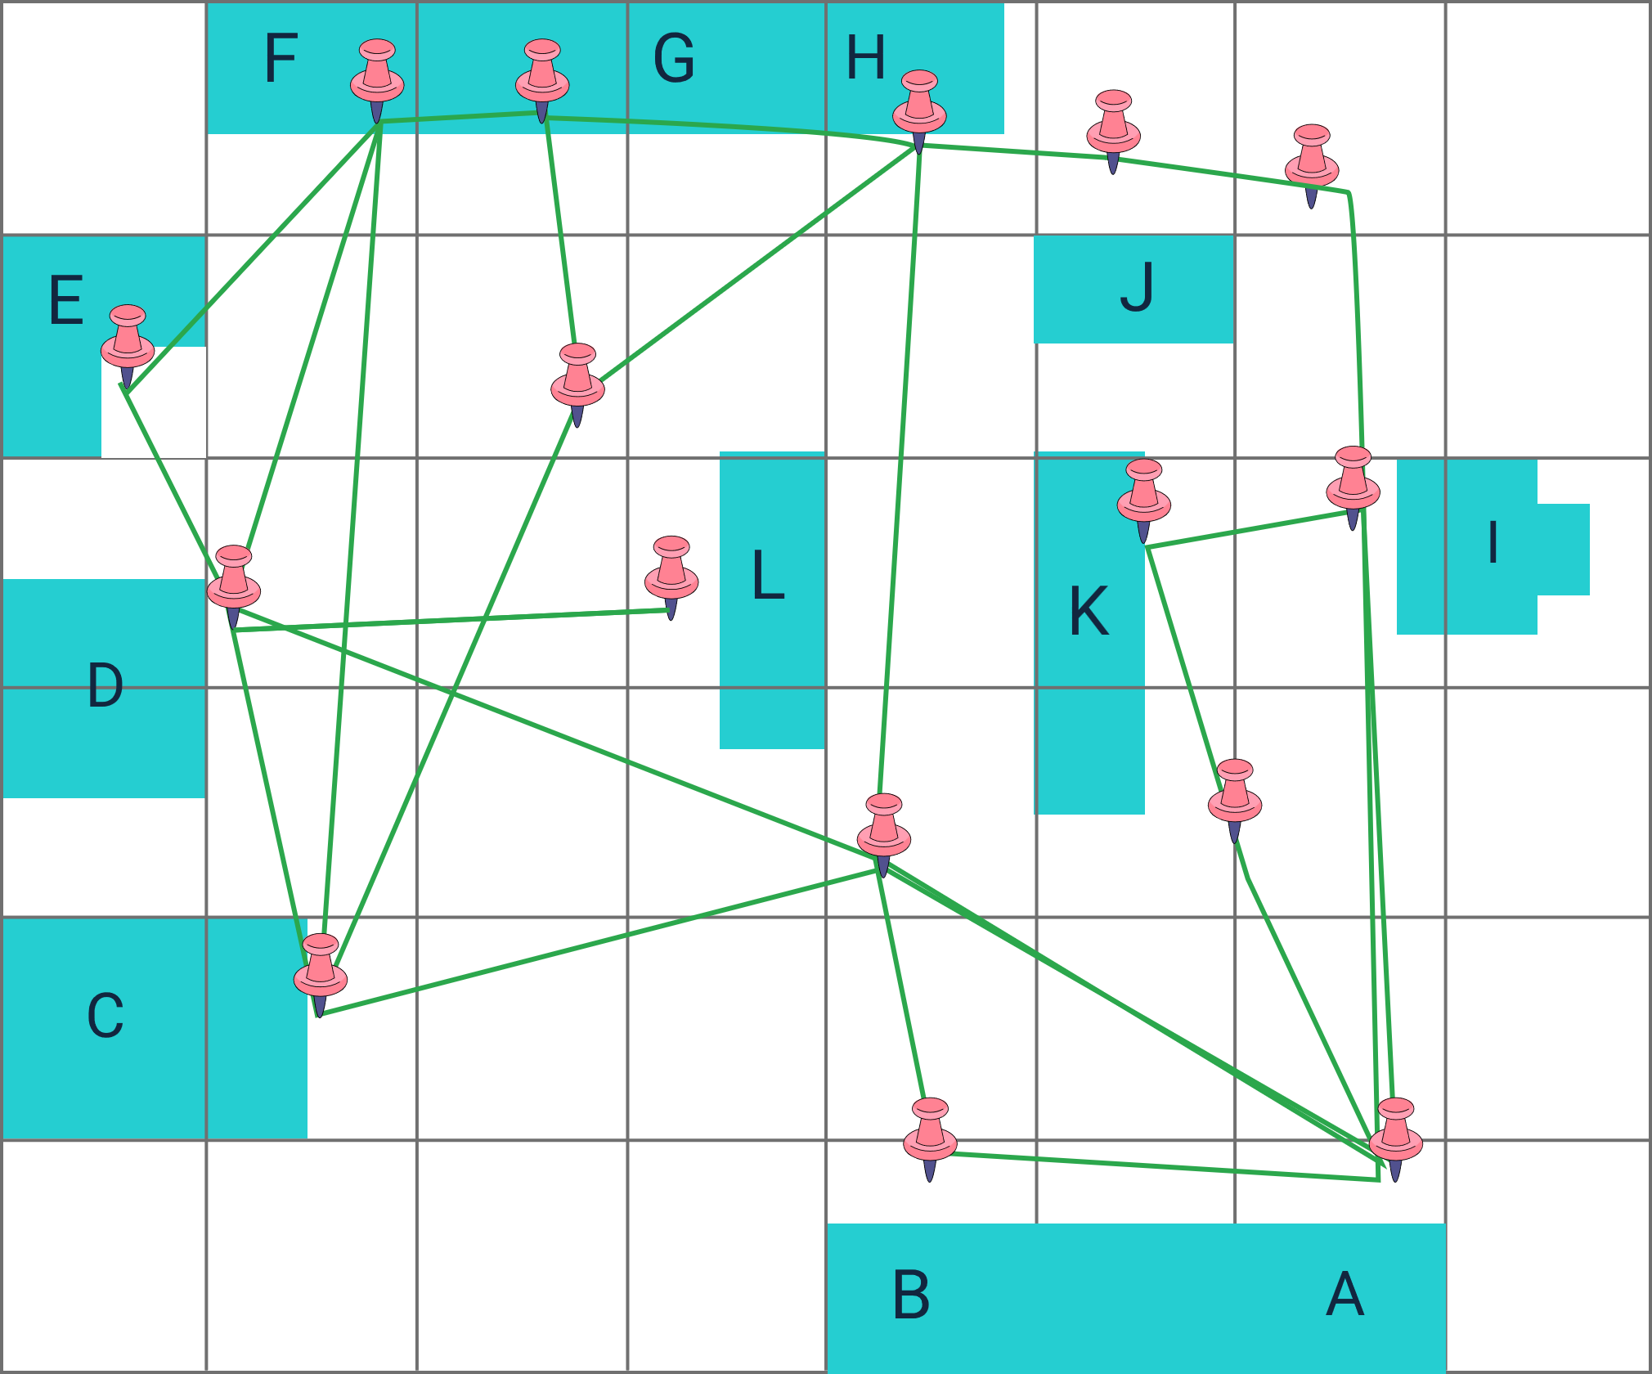

Nota. Tomado de Mejía (2021).

# Módulos de producción

Se pueden definir como unidades productivas pequeñas que sumadas dan como resultado el total de la capacidad instalada de la planta, son como plantas pequeñas de producción o subáreas productivas dentro de una planta grande. Cada módulo o unidad productiva se encarga de hacer una referencia diferente, por medio de esa estrategia se entregan más lotes en el mismo tiempo, sobre todo cuando se habla de lotes de pocas unidades; sin embargo, en muchos casos un lote grande se divide en muchos pequeños.

Los módulos de producción buscan eliminar o minimizar la existencia de inventarios en proceso, que suelen presentarse frecuentemente cuando se trabaja de manera lineal en toda la planta, para las producciones asignadas a estos módulos, al ser más pequeños también son más flexibles para que actúen de manera polivalente, de esa manera ofrece respuestas más rápidas a la producción esperada. Cuando los equipos de trabajo son más pequeños, el riesgo de que la comunicación no sea efectiva disminuye.

En los módulos de producción no siempre el número de trabajadores es igual al número de máquinas, en la mayoría de los casos los trabajadores se van desplazando por las máquinas y solo va avanzando de a una unidad, lo que significa que el módulo va produciendo de manera constante prendas terminadas. En el sistema tradicional de producción se manejan paquetes de piezas cortadas, de entre 20 y 30 unidades. De ese modo hay que esperar el tiempo que se requiere para ensamblar todo el paquete, de manera modular están saliendo prendas constantemente y el inventario en proceso es mínimo, como se muestra en la siguiente figura.

1. Módulo de producción en “U” con todas las operaciones de un proceso

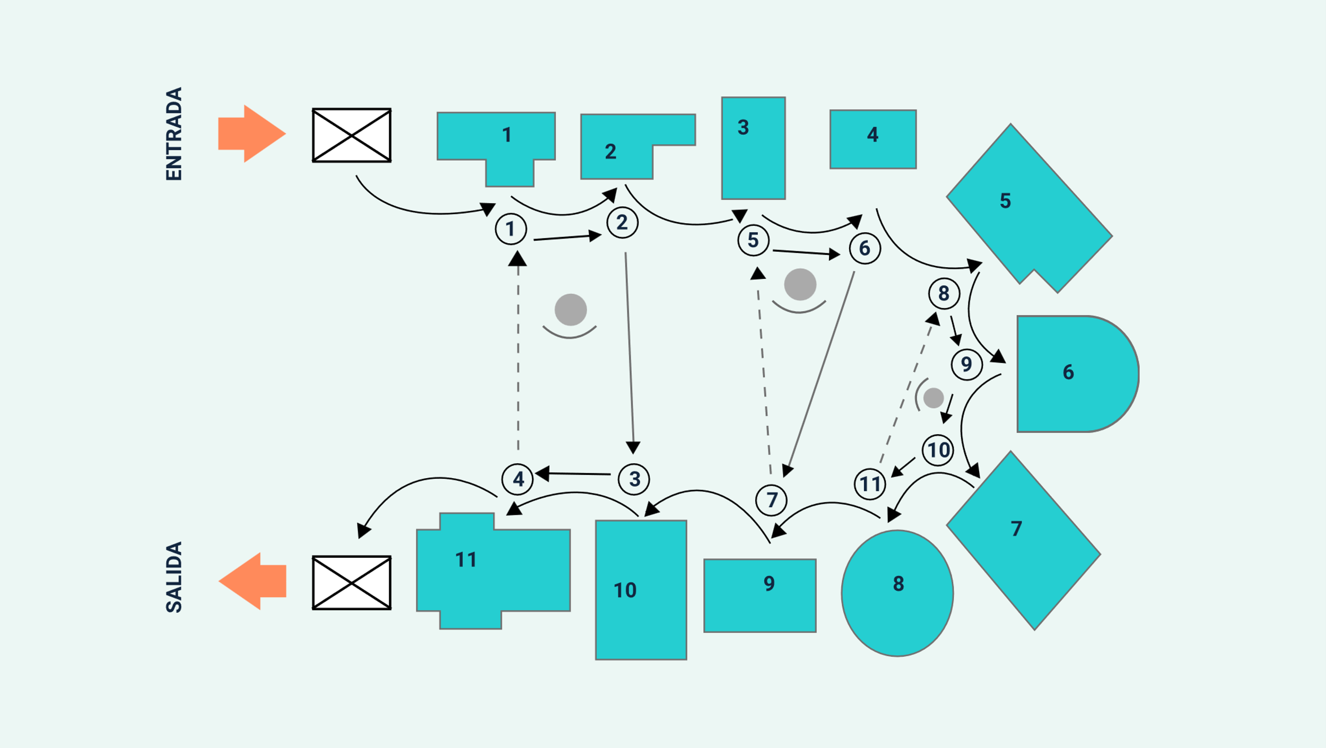

Nota. Tomado de Cuatrecasas (2012).

Son recomendables los módulos de producción para hacer lotes no muy grandes, se realiza antes de iniciar la planeación para verificar qué tipo de máquinas se van a necesitar de acuerdo con la cantidad por hora que se pretende producir.

**Módulo 1 – Confecciones ZO**

En el video [Módulo 1](https://www.youtube.com/watch?v=hpCS90qCyCs), se ejemplifica el trabajo por módulos, en este caso 6 personas trabajan de pie en un módulo de 7 máquinas. Las dos primeras operarias trabajan en cuatro máquinas, las otras tres trabajan cada una en una máquina y la última operaria realiza oficios manuales.

Cuando se está trabajando de forma modular no se miden eficiencias individuales, sino grupales, los resultados son del módulo, no de cada persona, de ahí que los módulos de producción se han considerado una filosofía, que nace como respuesta a mercados exigentes en el tiempo, y en la versatilidad de la moda, también se han llamado a esos lotes pequeñas series cortas.

* Al producir de manera modular también se identifican las no conformidades de manera más rápida y la acción de mejora de igual manera se empieza a ejecutar más ágil.
* Las personas son mejor aprovechadas en todo su potencial y logran desarrollar nuevas habilidades.
* Las áreas son mejor aprovechadas.
* Los materiales hacen menos recorridos.
* El trabajo en equipo se incrementa y las responsabilidades son grupales, no individuales.

Para poder implementar un sistema de módulos es importante:

* Contar con el apoyo de la gerencia.
* Capacitar al personal para que se reduzca la resistencia al cambio.
* Mejorar los puestos de trabajo y adaptarlos a las nuevas formas de trabajar.
* Establecer metas grupales de acuerdo con el estándar de la prenda y al número de personas por módulo.

# Plan de operaciones y sistemas de transformación o producción

El programa que dimensiona, que da medidas a los recursos y demás detalles relacionados con la producción de bienes y servicios de una empresa, se llama plan de operaciones o plan operativo. Contiene toda la información de las operaciones y el flujo de los procesos que son necesarios.

Todo este conjunto de operaciones y procesos que se van desarrollando en un flujo constante de transformación de entradas, materias primas, máquinas, mano de obra, dinero e información, entre otros, generará valor a cada actividad. Según Curin (2017), el plan de operaciones contiene el diseño de la estructura y la implementación de todos los procesos que permitirán producir el producto y servicio, y llevarlo al cliente de forma más eficaz y eficiente.

Este plan de operaciones permite:

* Definir las acciones operativas (procesos) necesarias para realizar la producción.
* Calcular los recursos necesarios de materiales y mano de obra.
* Comparar capacidades instaladas versus demandas solicitadas.

### Sistemas de transformación o producción

Los sistemas de producción engloban todos los procesos, actividades y elementos que permiten que la materia prima se convierta en productos terminados. La manera como se transforman materias primas en productos terminados (prendas de vestir) tienen diferentes formas de funcionar, esencialmente se pueden definir cuatro tipos:

* **Sistema de producción de flujo continuo.** No existen variaciones significativas entre sus productos, como su nombre lo expresa la producción es constante y habitualmente se ocupa de grandes volúmenes de unidades a producir. Parar y volver a iniciar un sistema de producción de este tipo es demasiado costoso, por ejemplo, hornos de producción constante.
* **Sistema de producción en masa.** Es similar a la producción de flujo continuo, pero sus lotes son de menos unidades y a pesar de que sus productos son muy parecidos, muestran diferencias más relevantes. Sus procesos son muy automatizados.
* **Sistema de producción por lotes.** Aquí se minimizan las cantidades, se podría decir que en los sistemas de flujo continuo se habla de producir millares, en la producción en masa centenas, en la producción por lotes se producen decenas. Se utiliza más en pymes, que es donde las capacidades de producción son más coherentes con este tipo de lotes.
* **Sistema de producción por trabajo.** Se trata de sistemas dedicados a la producción de lotes muy pequeños, personalizados, de mucha manufactura, y con diseños exclusivos.

Para saber elegir cuál sistema es más conveniente se tienen en cuenta aspectos como:

* El tamaño de la empresa.
* Las características del producto.
* Número de unidades solicitadas.
* Capacidad de producción instalada.
* Tecnología a utilizar.

Adicionalmente, para tomar una buena decisión existen indicadores que miden la conveniencia de uno u otro, como son:

* **Costo.** Los valores de los recursos que utilizo son determinantes para elegir un sistema de producción.
* **Tiempo.** Las fechas de inicio y de entrega de los proyectos o lotes que se realizan son influyentes en el servicio al cliente, los costos y el reconocimiento.
* **Calidad.** El cumplimiento de las especificaciones solicitadas por el cliente debe ser el resultado de un sistema de producción adecuado para cada tipo de empresa.

Los sistemas de producción se relacionan con los sectores económicos de producción así:

* **Sector primario.** Se refiere a las actividades que tienen que ver con la tierra, por ejemplo, la agricultura, la ganadería, la minería, etc.
* **Sector secundario.** Tiene que ver con los procesos de transformación y manufactura.
* **Sector terciario.** Este sector es el que tiene que ver con las actividades de comercialización y “marketing”.

**Introducción a los sistemas de producción - ITO**

Lo invitamos a ver el video [Introducción a los sistemas de producción - ITO](https://www.youtube.com/watch?v=6q2U_X1I54s&feature=youtu.be), el cual explica qué es un sistema de producción, su estructura y sus tipos.

**Tipos de sistemas de producción**

Para completar el estudio de los diferentes tipos de producción, lo invitamos a ver el video [Tipos de sistemas de producción](https://www.youtube.com/watch?v=pAe6LqJzkdA).

# Cadenas de abastecimiento

Denominadas también cadenas de aprovisionamiento o de suministros; son todas las actividades, instalaciones y logística de las que hacen parte las entradas y la transformación de los materiales en productos terminados y su posterior distribución, teniendo en cuenta cantidades, fechas, velocidad y costos. En la industria de la moda se ha venido implementando en los últimos años este concepto con gran éxito, ya que integra todas las actividades a un objetivo común y más grande.

Abastecer una demanda significa gestionar recursos y actividades diseñadas para atender los pedidos, administrar de manera idónea todos los elementos necesarios para satisfacer las demandas. Lograr que esos recursos y actividades estén en las cantidades solicitadas, en el momento y lugar indicado y cumpliendo las especificaciones deseadas es el objetivo de una cadena de abastecimiento, teniendo en cuenta que abarca áreas administrativas, de logística, de recursos humanos, financieros, tecnológicos, paquetes de información, bases de datos, etc.

Todas estas interacciones deben realizarse y acompañarse cuidando la eficiencia y el consumo óptimo de los recursos a utilizar. Cada vez que se realiza una actividad u operación, esta debe agregar valor a todo el proceso, de lo contrario esa actividad estaría estorbando. Las actividades que hacen parte de la cadena de aprovisionamiento abarcan aquellas que tienen que ver con las actividades a que son sometidas las materias primas e insumos, entre ellas:

* **Procesamiento de órdenes.** Para que funcione la programación es importante que las actividades de procesamiento sean coherentes con los pedidos y demandas, sobre todo con las cantidades y las fechas pactadas. Los procesos deben de ir uno a uno, interactuando a la misma velocidad, y satisfaciendo las necesidades de unos y otros. Estas cadenas de abastecimiento o aprovisionamiento son las encargadas de que el procesamiento esté conectado directamente con la demanda.
* **Control de inventarios.** Una de las virtudes más importantes de la interpretación de un sistema de aprovisionamiento es establecer las cantidades necesarias para cada tipo de actividad, sin equivocarse de manera representativa, ni por exceso, ni por defecto. Cuando se manejan muchos inventarios ociosos, el costo de almacenamiento y financiero es alto, y cuando no se tienen los elementos de fabricación a tiempo se corre un gran riesgo de que se dañe la cadena de producción con sus respectivas consecuencias.
* **Almacenamiento y distribución.** Es precisamente esta actividad la que mide si la cadena está funcionando bien, a la velocidad y el tiempo esperado; el sistema de halar producción (pull) es el que más se utiliza cuando estamos conscientes de una cadena de aprovisionamiento. Precisamente, se implementa este sistema de proveer los recursos necesarios para cada actividad, para que pueda funcionar la cadena.

Todos los actores de esta cadena de suministro intervienen y se integran a la línea de producción, que busca satisfacer la demanda de los clientes, distribuidores y/o puntos de venta. De ese modo, todos deben conocer los objetivos comunes para que su participación sea enriquecedora y contribuya a que las expectativas se satisfagan, incluso si en la cadena hay actividades y/o servicios delegados en terceros. De ahí que los proveedores de materiales y servicios se conviertan en pieza clave en el engranaje exacto que se pretende diseñar e implementar para proveer la demanda.

En la siguiente figura se ilustra la manera en que deben interactuar las actividades de una organización, proveyéndose unas a otras.

1. Cadenas de aprovisionamiento

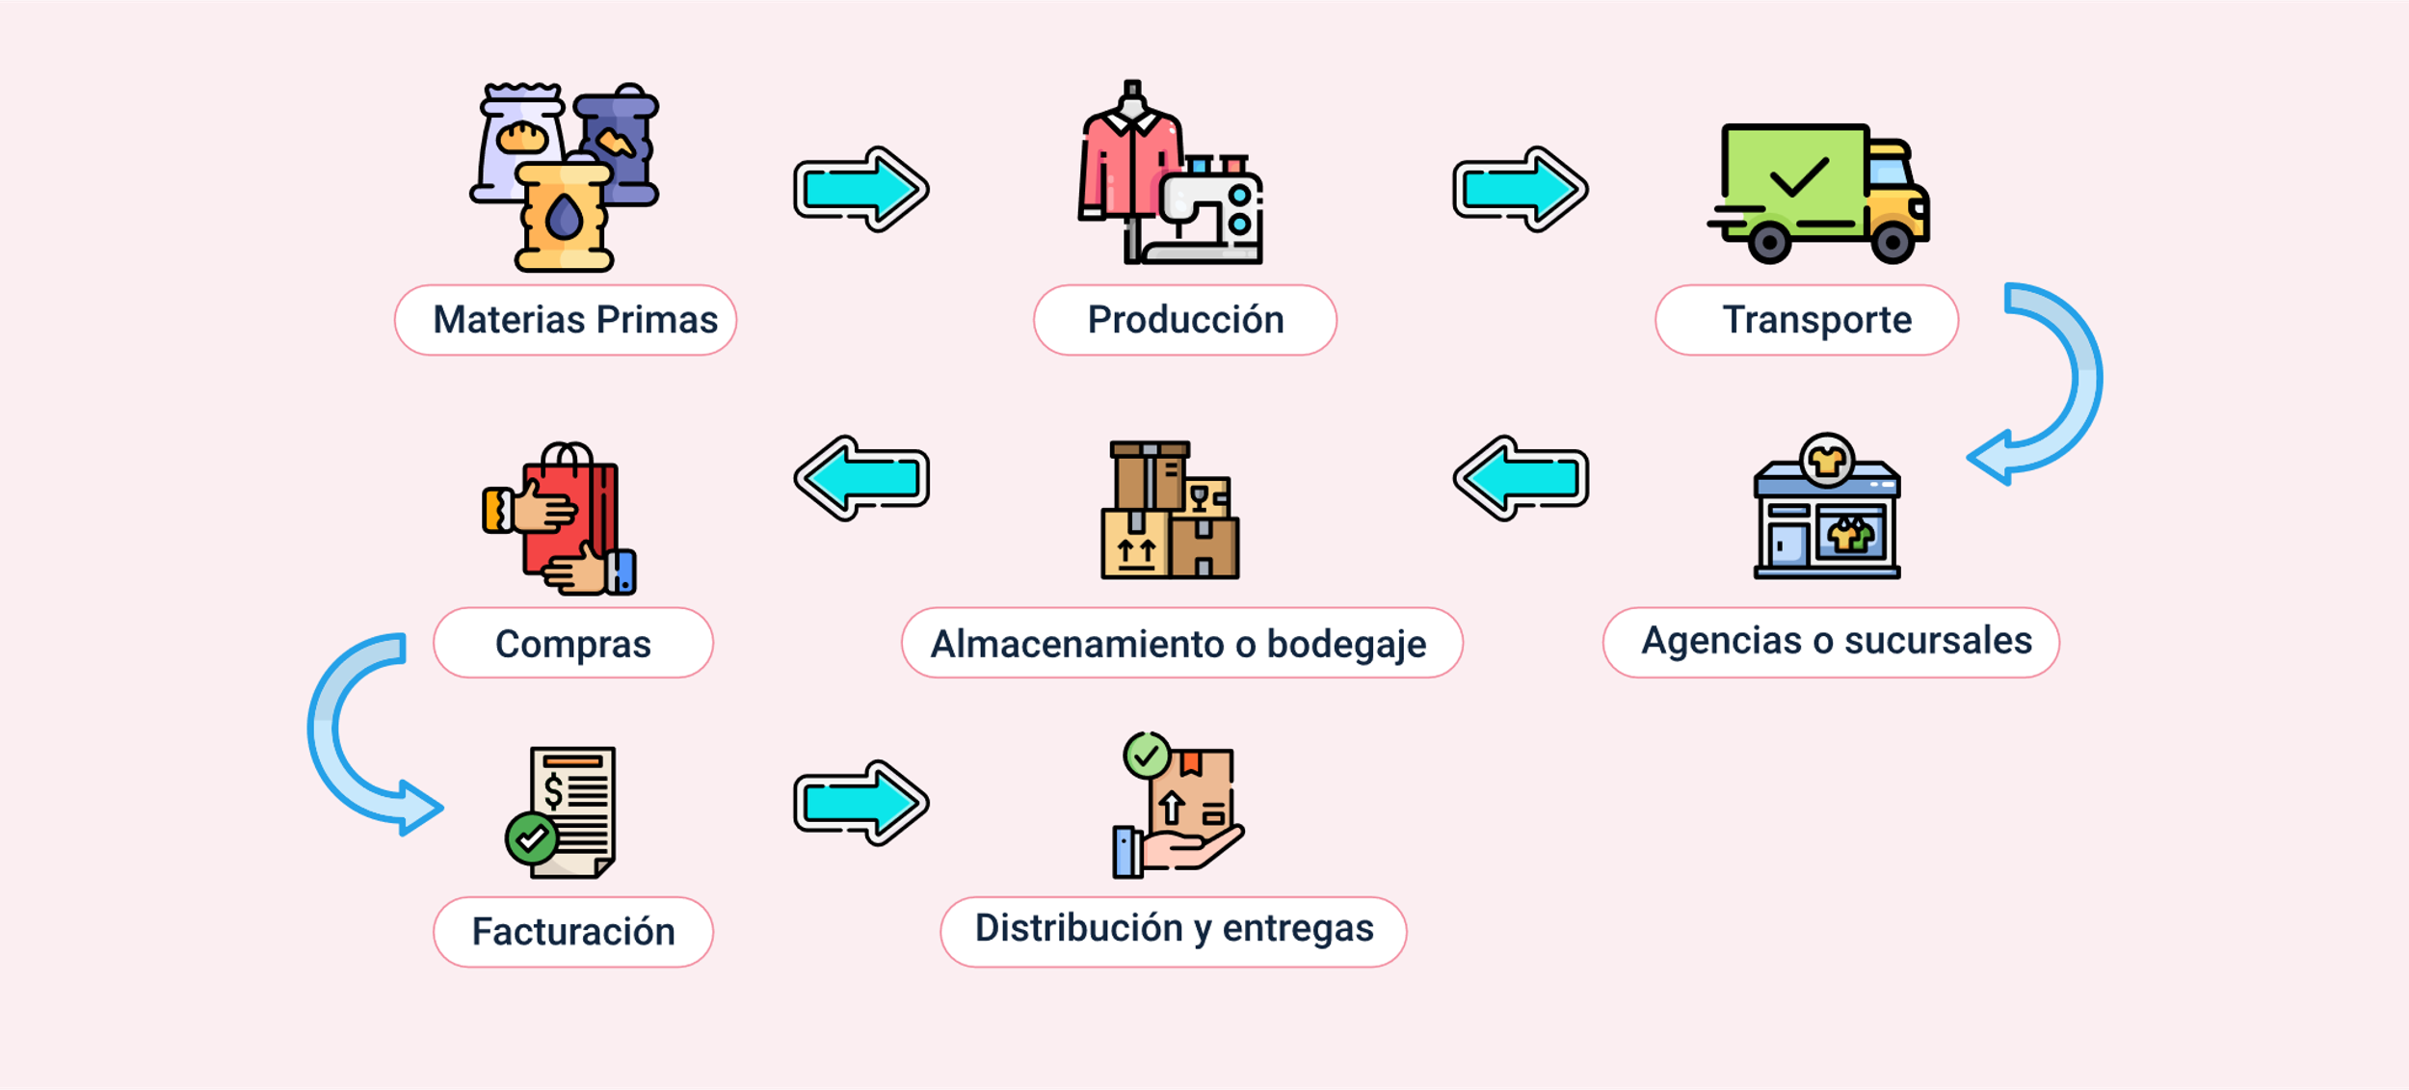

Nota. Tomado y adaptado de Roldán (2017)

La cadena de aprovisionamiento se compone de las siguientes fases: materias primas, producción, transporte y logística, agencias y sucursales, almacenamiento o bodegaje, venta, facturación y distribución y entregas.

**Logística cadena de abastecimiento**

Observe el video [Logística Cadena de Abastecimiento](https://www.youtube.com/watch?v=u9f8_u8NwZE), el cual le ayudará a ampliar el concepto de la cadena de abastecimiento.

Síntesis

A continuación, se presenta una síntesis del componente formativo.

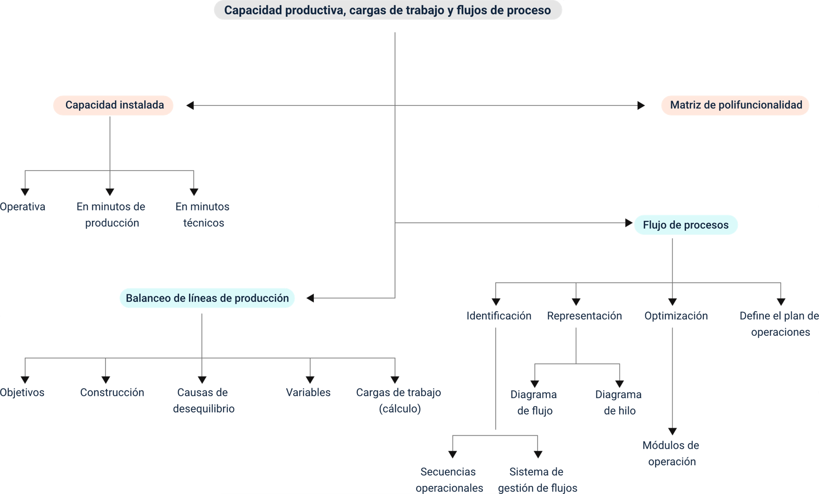

El esquema presenta la síntesis de la temática estudiada en el componente formativo, comenzando por la capacidad productiva, cargas de trabajo y flujos de proceso, desde donde se derivan:

* Capacidad instalada: compuesta por operativa, en minutos de producción, en minutos técnicos.
* Balanceo de líneas de producción: compuesto por objetivos, construcción, causas de desequilibrio, variables y cargas de trabajo (cálculo).
* Matriz de polifuncionalidad.
* Flujo de procesos: compuesto por identificación (secuencias operacionales y sistema de gestión de flujos), representación (diagrama de flujo y diagrama de hilo), optimización (módulos de operación), y define el plan de operaciones.

Material complementario

|  |  |  |  |
| --- | --- | --- | --- |
| Tema | Referencia | Tipo de material | Enlace del recurso |
| Capacidad instalada | Consultoría Profesional México. (2018). Fácil Cálculo de capacidad de producción. | Video | <https://www.youtube.com/watch?v=qt8L-ARkz8M&ab_channel=ConsultoriaProfesionalMexico> |
| Capacidad instalada | Jara, L. (2015). Utilización de la Capacidad Instalada en la Industria. | Artículo web | <https://observatorio.unr.edu.ar/utilizacion-de-la-capacidad-instalada-en-la-industria-2/#:~:text=La%20capacidad%20instalada%20es%20el,equipos%20de%20producci%C3%B3n%2C%20instalaciones%2C%20recursos> |
| Balanceo de líneas de producción | Martínez, C .(2020). Balanceo de Líneas de Producción en Excel. | Video | <https://www.youtube.com/watch?v=i_6vW3PMsv0&ab_channel=CarlosMartinez> |
| Módulos de producción | Confecciones ZOE. (2017). Módulo 1. | Video | <https://youtu.be/hpCS90qCyCs> |
| Sistemas de transformación o producción | Instituto Tecnológico de Oaxaca. (s.f.). Introducción a los sistemas de producción - ITO. | Video | <https://youtu.be/6q2U_X1I54s> |
| Sistemas de transformación o producción | Collazo, I. (2019). Tipos de sistemas de producción. | Video | <https://youtu.be/pAe6LqJzkdA> |
| Cadenas de abastecimiento | VirtualDocencia. (2016). Logística cadena de abastecimiento. | Video | <https://youtu.be/u9f8_u8NwZE> |

Glosario

**Agregar valor:** cuando a un producto o a un servicio se le va añadiendo o sumando características que enriquecen su contenido o presentación para lograr objetivos.

**Bienes y servicios:** tangibles e intangibles, así se denomina el universo de lo obtenido, mediante procesos productivos.

**Cargas de trabajo:** conjunto de requerimientos que debe realizar un trabajador en su jornada laboral.

**Código sustantivo del trabajo:** documento constitucional donde se especifican todas las normas que regulan el contexto laboral en el país.

**Cuadro de control:** documento donde se monitoriza procesos relacionados con la producción.

**Cuellos de botella:** esta expresión define el represamiento del producto en los puestos de trabajo, por causa de mala programación, un estándar mal medido o la asignación de una persona con desconocimiento de los métodos de trabajo**.**

**Días hábiles:** se refiere a los días del año que son laborables.

**Estatus:** posición que se ocupa dentro de un grupo social.

**Estudio de métodos:** hace referencia al registro y el análisis de los procesos establecidos del trabajo.

**Índice de productividad:** permite comparar el nivel de eficiencia de una empresa con relación a sus procesos.

**Listado operacional:** se refiere al orden en que se realizan las actividades de un proceso.

**Listado operacional:** se refiere al orden en que se realizan las actividades de un proceso.

**Manufactura:** se puede acuñar este término a la transformación de materias primas e insumos por medio de las manos y las máquinas.

**“Marketing”:** serie de elementos que ayudan a ser más especialistas en la parte de la comercialización y las ventas.

**Orden de producción:** documento de instrucción que permite establecer la dirección de un proceso.

**Polifuncionalidad:** capacidad de llevar a cabo distintas actividades en un mismo tiempo determinado.

**Proceso productivo:** conjunto de actividades que lleva a cabo una organización para generar productos o servicios.

**Referencia:** código con el que se identifica una prenda.

**Variables:** elementos característicos que pueden cambiar.

**Ventaja competitiva:** característica que distingue a una empresa sobre el mercado en general y se entiende como un valor agregado.

Referencias bibliográficas

Cabreralibuy, R. (2020). Cómo hacer un diagrama de flujo de procesos. Herramientas Lean. <https://www.herramientaslean.com/diagramas-de-flujo-de-proceso>

Cuatrecasas, L. (2012). Procesos en flujo flexible Lean. Ediciones Díaz de Santos. <https://elibro-net.bdigital.sena.edu.co/es/ereader/senavirtual/62615?page=19>

Curin, J. (2017). Plan de operaciones. Emprende pyme.net <https://www.emprendepyme.net/plan-de-operaciones>

Harrington, H. (1997). Administración total del mejoramiento continuo. McGraw Hill.

ISO. (2015). Sistemas de gestión de la calidad - Fundamentos y vocabulario. ISO 9000:2015. <https://www.iso.org/obp/ui/#iso:std:iso:9000:ed-4:v1:es>

Mejía, T. (2021). Diagrama de hilos. Lifeder. <https://www.lifeder.com/diagrama-de-hilos/>

OIT (1996). Introducción al estudio del trabajo. Cuarta edición. Oficina Internacional del Trabajo.

Porter, M. (2016). La cadena de valor. Editores Plurilingua Publishing.

Roldán, P. (2017). Cadena de suministro. Economipedia <https://economipedia.com/definiciones/cadena-de-suministro.html>

Valverde Chifla, E. C., y Aguilar, J. P. (2014). La Capacidad Instalada de la Empresa y su incidencia en la Producción de Jeans en CALIFOR JEAN. [Bachelor’s thesis, Universidad Técnica de Ambato. Facultad de Ciencias Administrativas. Carrera de Organización de Empresas]. <http://repositorio.uta.edu.ec/bitstream/123456789/7119/1/141%20o.e.pdf>

Créditos

| Nombre | Cargo | Regional y Centro de Formación |
| --- | --- | --- |
| Claudia Patricia Aristizábal | Líder del Ecosistema | Dirección General |
| Rafael Neftalí Lizcano Reyes | Responsable de línea de producción | Centro Industrial del Diseño y la Manufactura - Regional Santander |
| Víctor Manuel Isaza Córdoba | Contratista Diseño Curricular | Centro de Formación en Diseño, Confección y Mod - Regional Antioquia |
| María Camila Álvarez Trujillo | Contratista Diseño Curricular | Centro de Formación en Diseño, Confección y Moda - Regional Antioquia |
| Liliana María Ceballos Gutiérrez | Asesora metodológica, diseño y desarrollo curricular | Centro de Formación en Diseño, Confección y Moda Complejo Sur Itagüí - Regional Antioquia |
| Pedro Luis Sossa Ramírez | Diseño y desarrollo curricular | Centro de Formación en Diseño, Confección y Moda Complejo Sur Itagüí - Regional Antioquia |
| Vilma Perilla Méndez | Diseñadora instruccional | Centro de Gestión Industrial - Regional Distrito Capital |
| Andrés Felipe Velandia Espitia | Revisor metodológico y pedagógico | Centro de Diseño y Metrología - Regional Distrito Capital |
| Rafael Neftalí Lizcano Reyes | Asesor pedagógico | Centro Industrial del Diseño y la Manufactura - Regional Santander |
| Julia Isabel Roberto | Diseñadora y evaluadora instruccional | Regional Distrito Capital |
| Jhon Jairo Rodríguez Pérez | Diseñador y evaluador instruccional | Centro para la Industria de la Comunicación Gráfica - Regional Distrito Capital |
| Ana Catalina Córdoba Sus | Metodólogo para formación virtual | Centro Industrial del Diseño y la Manufactura - Regional Santander |
| Carlos Julián Ramírez | Diseñador de Contenidos Digitales | Centro Industrial del Diseño y la Manufactura - Regional Santander |
| Camilo Andrés Bolaño Rey | Desarrollador Fullstack | Centro Industrial del Diseño y la Manufactura - Regional Santander |
| Carlos Eduardo Garavito Parada | Animador y Productor Multimedia | Centro Industrial del Diseño y la Manufactura - Regional Santander |
| Camilo Andrés Bolaño Rey | Locución | Centro Industrial del Diseño y la Manufactura - Regional Santander |
| Zuleidy María Ruiz Torres | Validador de Recursos Educativos Digitales | Centro Industrial del Diseño y la Manufactura - Regional Santander |
| Luis Gabriel Urueta Álvarez | Validador de Recursos Educativos Digitales | Centro Industrial del Diseño y la Manufactura - Regional Santander |
| Daniel Ricardo Mutis Gómez | Evaluador para contenidos inclusivos y accesibles | Centro Industrial del Diseño y la Manufactura - Regional Santander |